**1. Latar Belakang (maks. 5 poin);**

**-** Berbagai media yang dapat digunakan dalam mencari resep masakan antara lain membaca buku mengenai resep masakan, menonton acara memasak di televisi, maupun mengikuti kursus memasak. Namun, sebagian orang menganggap cara-cara tersebut sangat merepotkan, sehingga mereka menggunakan *smartphone* untuk mengakses resep makanan tersebut via aplikasi (Karlina, Asian, & Mahmud, 2019). Selain itu, resep masakan yang hanya didapatkan secara turun-temurun terkadang menjadi terlupakan akibat padatnya aktivitas seseorang. Oleh karena itu, dibutuhkan resep masakan yang dapat diakses kapan pun saat dibutuhkan

- Beberapa aplikasi Android yang sudah ada terkait resep masakan antara lain Cookpad, Cookbook, Endeus, dan Resepedia (Telset, 2021). Namun, aplikasi-aplikasi tersebut menawarkan resep yang beragam. Aplikasi-aplikasi tersebut tidak spesifik terhadap sebuah kategori masakan, maupun jenis pengguna tertentu. Belum ada aplikasi yang menawarkan resep masakan yang dikhususkan secara spesifik untuk mahasiswa.

- Survey lanjutan dilakukan terhadap 82 mahasiswa Fakultas Ilmu Komputer Universitas Brawijaya (Lampiran A.2), yang mana 97,6 persen responden pernah, terkadang, atau suka memasak, didapatkan hasil bahwa 80,5 persen responden pernah belajar memasak dari resep maupun tutorial di internet. Tujuannya yaitu untuk memahami pengalaman mahasiswa saat mencari resep masakan, memasak, dan masalah apa yang dihadapi. 86,6 persen responden pernah menghadapi permasalahan saat memasak terkait bahan dan bumbu, resep, tingkat kematangan, cara memasak, waktu memasak, takaran, menentukan menu, dan hasil yang tidak sesuai ekspektasi. 96,3 persen responden merasa akan terbantu dalam mengatasi permasalahan terkait memasak dengan adanya aplikasi yang memberikan resep masakan.

**-**Sebagai solusi dari permasalahan tersebut, dalam skripsi ini dikembangkan sebuah aplikasi perangkat bergerak panduan dan resep masakan untuk mahasiswa dengan metode *SDLC* *Prototyping*, sehingga diharapkan pengguna, dalam aplikasi ini yaitu mahasiswa, dapat memasak masakan sederhana dengan bahan yang mudah didapat, resep dan tingkat kematangan yang sesuai, dan hasil yang diinginkan

- Alasan penggunaan aplikasi perangkat bergerak sebagai solusi dari permasalahan tersebut yaitu karena agar aplikasi dapat diakses dimana saja. Pemilihan Android sebagai bentuk aplikasi perangkat bergerak dimaksudkan untuk menjangkau pengguna yang lebih banyak, dan didasari statistik mengenai jumlah pengguna sistem operasi Android di Indonesia yang mencapai 90,8%

**2. Rumusan Masalah;**

1. Siapakah pengguna aplikasi perangkat bergerak panduan dan resep masakan untuk mahasiswa berbasis Android?
2. Apa tujuan pengguna aplikasi perangkat bergerak panduan dan resep masakan untuk mahasiswa berbasis Android?
3. Dapatkah aplikasi perangkat bergerak panduan dan resep masakan untuk mahasiswa direalisasikan dalam bentuk aplikasi Android?
4. Dapatkah pengguna mencapai tujuannya dengan menggunakan aplikasi yang dikembangkan?

**3. Penelitian Terkait (Sebutkan 3 judul saja);**

Berdasarkan penelitian yang dilakukan Ichwan, Sudjalwo, dan Supardi (2013), mereka membuat penelitian yang berjudul “Aplikasi Resep Masakan Khas Jawa Berbasis Android”. Pengembangan dalam penelitian tersebut menggunakan metode *SDLC* *Waterfall*, yang mana menghasilkan sebuah aplikasi yang membantu dalam memasak, dan cukup efisien dalam penggunaannya, dengan tampilan aplikasi yang cukup baik.

Penelitian lain pernah dilakukan oleh Karlina, Asian, dan Mahmud (2019), dimana mereka membuat penelitian yang berjudul “Rancang Bangun Aplikasi Resep Masakan Menggunakan Metode Xp Berbasis Android”. Pengembangan dalam penelitian tersebut menggunakan metode *Extreme Programming*, yang mana menghasilkan sebuah aplikasi yang membantu masyarakat mengetahui resep dan tata cara pembuatan masakan dengan mudah.

Penelitian lain pernah dilakukan oleh Yasuma (2017), dimana mereka membuat penelitian yang berjudul “Resep Masakan Khas Lombok Berbasis Android”. Pengembangan dalam penelitian tersebut menggunakan metode *SDLC Waterfall*, yang mana menghasilkan sebuah aplikasi yang memudahkan pengguna untuk mengetahui cara masak – memasak sesuai dengan masakan yang diinginkan.

**4. Metodologi Penelitian (Tipe, Lokasi, Subjek, Strategi)**

## Tipe Penelitian

Tipe penelitian adalah sebuah klasifikasi dari jenis penelitian skripsi berdasarkan produk utama yang dihasilkan. Tipe penelitian yang diambil pada penelitian ini yaitu implementatif pengembangan. Hasil artefak dari penelitian ini yaitu sebuah aplikasi perangkat bergerak berbasis Android.

## Subjek Penelitian

Subjek penelitian untuk pengembangan aplikasi perangkat bergerak panduan dan resep masakan untuk mahasiswa berbasis Android adalah mahasiswa yang suka, terkadang, atau pernah memasak. Pada penelitian ini, studi kasus yang diambil yaitu terhadap mahasiswa Fakultas Ilmu Komputer Universitas Brawijaya.

## Lokasi Penelitian

Lokasi penelitian ini dilakukan di Fakultas Ilmu Komputer Universitas Brawijaya.

## Metode Penelitian

Pada tipe penelitian implementatif, terdapat metode atau strategi secara umum dalam menyelesaikan permasalahan penelitian. Dalam hal ini, metode penelitian dapat terkait dengan pembuatan artefak, studi kasus, survei, dan lain sebagainya. Adapun metode penelitian ini yaitu sebagai berikut:

1. Studi Literatur, Survey, dan Wawancara

2. Analisis Kebutuhan

3. Pengembangan *Prototype*

4. Evaluasi *Prototype*

5. Perancangan

6. Implementasi

7. Pengujian

8. Kesimpulan dan Saran

9. Selesai

Tahap Studi Literatur digunakan untuk pengumpulan teori pendukung penelitian. Survey, dan Wawancara digunakan sebagai pengumpulan data pendukung penelitian. Analisis kebutuhan digunakan sebagai acuan spesifikasi perangkat lunak yang ingin dibuat, dimana terdiri dari pengembangan *Personas*, *Scenarios*, *User Stories*, dan *Features*. Pada tahap Pengembangan *Prototype*, akan dikembangkan sebuah *Prototype* untuk nantinya dievaluasi kepada pengguna pada tahap Evaluasi *Prototype.* Nantinya, hasil dari evaluasi akan dijadikan bahan pertimbangan untuk perlu tidaknya dilakukan perbaikan. TahapPerancangan akan merancang perangkat lunak yang akan dikembangkan, berdasarkan *Prototype* yang telah tervalidasi pada tahap evaluasi. Tahap Implementasi akan mengimplementasikan rancangan perangkat lunak menjadi sebuah perangkat lunak. Perangkat lunak yang telah dibuat selanjutnya akan diuji pada tahap Pengujian, guna mengetahui tingkat ketepatan perangkat lunak yang dikembangkan dengan spesifikasi yang telah ditetapkan, dan sebagai bahan penarikan kesimpulan dan saran.

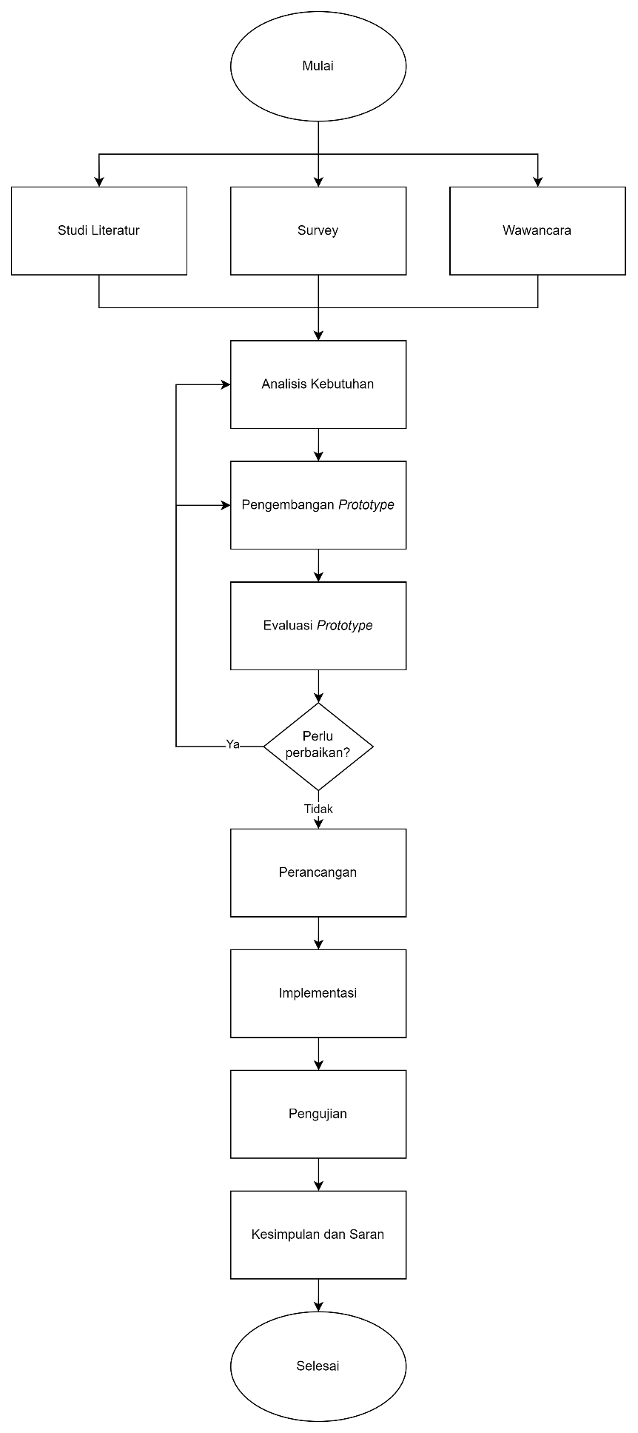

Gambar 3.1 Metode penelitian